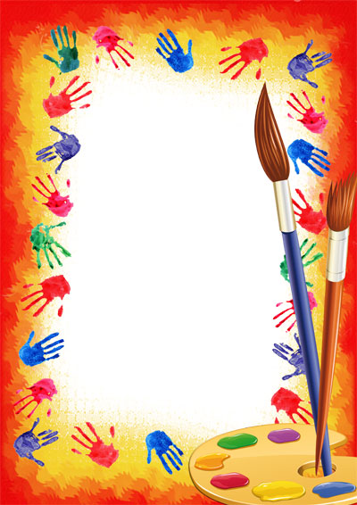

Проект:
«Нетрадиционная
техника
рисования»

средняя гр. 2017-2018 год
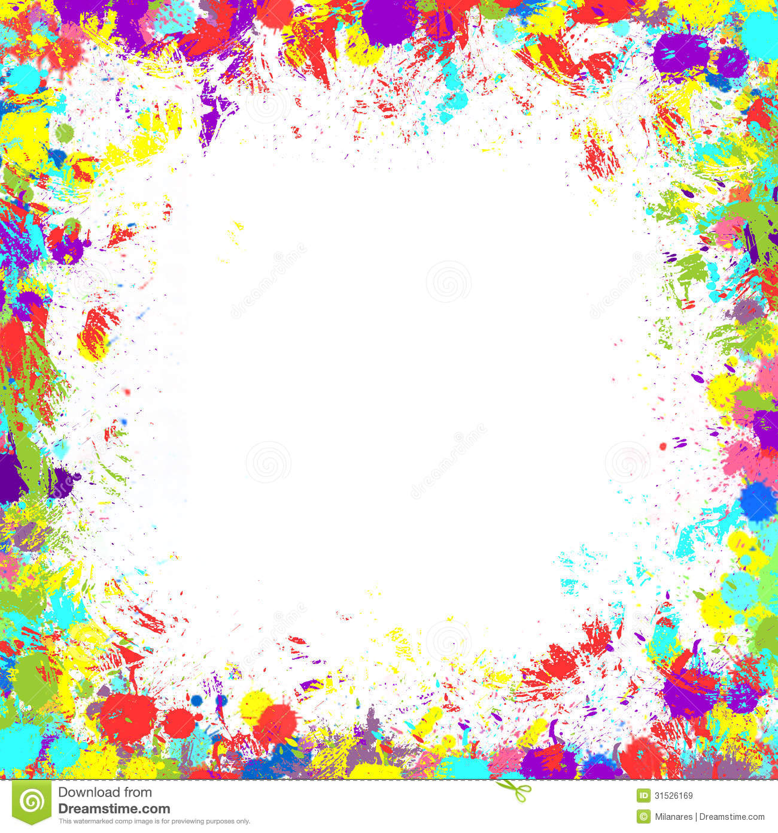
Проект «Нетрадиционная техника рисования»
Паспорт проекта: Проект по художественно-эстетическому развитию предназначен для детей средней группы и реализован в МБДОУ МО г.Ирбит детский сад № 20.
Данный проект разработан с учетом возрастных особенностей детей данного возраста и спланирован с учетом тематических занятий по «Художественному развитию».
Тип проекта - познавательный, творческий.
По числу участников – групповой.
Продолжительность проекта – долгосрочный (сентябрь 2017 -май 2018 год.)
Участники проекта - воспитатель, дети среднего дошкольного возраста, родители.
Предполагаемые результаты:
- Дети проявляют интерес к рисованию;
- Знакомятся с карандашом, маркером, фломастером, ручкой;
- Знакомятся с понятиями: штампики, монотипия, кляксография, ниткография, фроттаж и т.д.;
- Получают представления об изобразительной творческой деятельности;
- Развивают художественные способности, инициативу, мелкую моторику рук, речь, внимание, любознательность, фантазию;
- Проявляют умение к различным техникам работы.
Этапы реализации проекта:
Iэтап: Организационно – информационный:
- Подбор и изучение и научной и методической литературы;
- Планирование предстоящей деятельности, направленной на реализацию проекта;
- Обеспечение дидактического комплекса для реализации проекта;
- Выявление компетентности родителей и вовлечение их в процесс реализации проекта.


II этап: Практический:
- Реализация плана проекта “ Нетрадиционная техника рисования”;
- Различные формы работы с детьми;
- Взаимодействие с родителями по реализации проекта.
III Этап: Заключительный:
- Фото-выставка продуктов проекта;
- Подведение итогов;
- «Мастер класс» для родителей в рамках проекта.

Перспективы развития проекта
- Дальнейшая непрерывная систематическая работа по художественному развитию детей среднего дошкольного возраста;
- Дополнение системы дидактическими материалами;

Цель проекта:
Создание условий для организации работы, направленной на повышение уровня художественного развития детей среднего дошкольного возраста

Задачи проекта:
1.Создать творческую среду для организации художественного развития у детей среднего дошкольного возраста;
2.Разработать методическое сопровождение к организации нетрадиционных техник рисования;
3.Приобщить родителей к данному проекту, в семье и в детском саду.

Методическое сопровождение:
В.А.Деркунская «Проектная деятельность дошкольников» М. 2013 год;
Е.А.Янушко «рисование с детьми раннего возраста»М. 2015 год;
Е.В.Соловьева «Я рисую» Москва «Просвещение» 2014;
Интернет ресурсы.

Календарное планирование:
Сентябрь- Ноябрь | Рисование по точкам
Декабрь | Рисование пальчиками, ладошками, ватными палочками.
Январь | Отпечатки овощами;  Штампики из пластилина;  Штампики из ниток.
Февраль | Рисование мятой бумагой;  Монотипия на доске, предметная.
Март | Рисование мыльными пузырями;  Кляксография.
Апрель | Ниткография;  Фроттаж.
Май | «Масстер-класс» для родителей.

Рисование по точкам
Детки уже с раннего возраста тянутся ко всему яркому и необычному. Их интересует все окружающее, они хотят узнать и познать как можно больше и желательно – в игровой форме.
- Психологи и педагоги как раз и советуют заниматься с малышами, используя как можно больше разнообразных и интересных пособий, которые предназначены не только для развития ребенка, но и для восполнения его потребности в играх. Учитывая, что все маленькие дети любят рисовать, выполнение рисунка по точкам станет как нельзя более удачным приобретением родителей для начинающих «рембрандтов».
- Рисование по точкам, уверены специалисты, заинтересует любого малыша. Ведь это же практически волшебство: на еще недавно чистом и белом листе бумаги, испещренном разве что мелкими и хаотично разбросанными точками, возникает настоящий «шедевр». Это может быть и забавная зверушка, и цветочек, и ягодка, и даже целая картинка с множеством деталей. Учитывая, что потом получившийся рисунок ребенок еще и сможет собственноручно раскрасить, можно с уверенностью говорить: рисование по точкам станет занимательнейшим занятием для каждого любознательного малыша.
- Специалисты отмечают, что рисование по точкам помогает развивать мелкую моторику рук ребенка, вырабатывает навыки ориентировки на листе, способствует развитию глазомера. Ко всему прочему, рисование по точкам для детей будет прекрасным способом развития образного и пространственного мышления, воображения и фантазии. А еще рисование по точкам способствует развитию речи: нарисованную картинку ребенок обязательно покажет родителям, объяснит, что у него получилось нарисовать – такое общение идет ребенку исключительно на пользу.
- Рисование по точкам может быть интересным и родителям: они могут заниматься рисованием вместе с ребенком, вместе же разрисовывать получившуюся картинку. Совместные занятия дают возможность лучше узнать малыша, выявить его склонности, они играют значительную роль в воспитании ребенка. Рисование по точкам для детей станет не только увлекательным занятием и интересным времяпровождением, но подготовит малыша к школе, поможет научить правильно держать ручку или карандаш, четко проводить кривые или прямые линии. Это – игра и развитие одновременно, развитие для малыша увлекательное, веселое и полезное одновременно.

Материалы: 1.Готовый точечный рисунок. 2.Фломастеры.

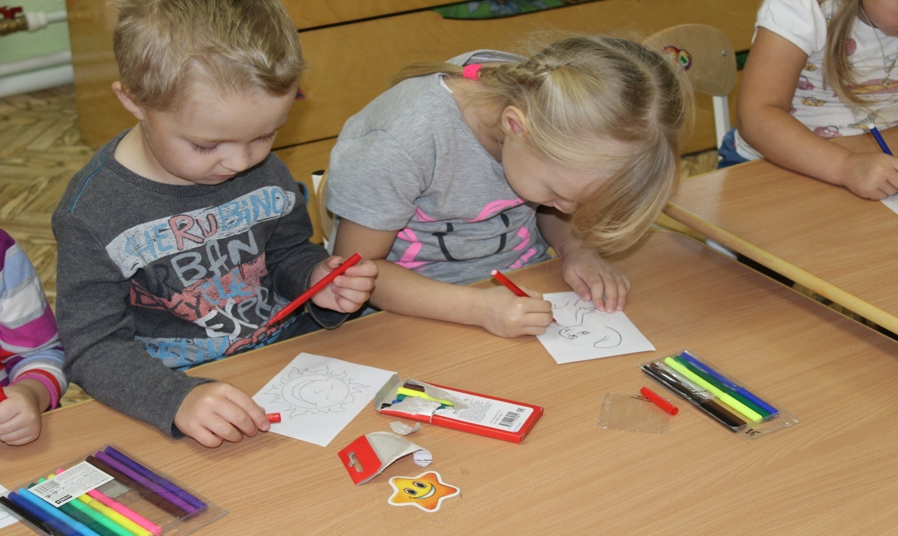

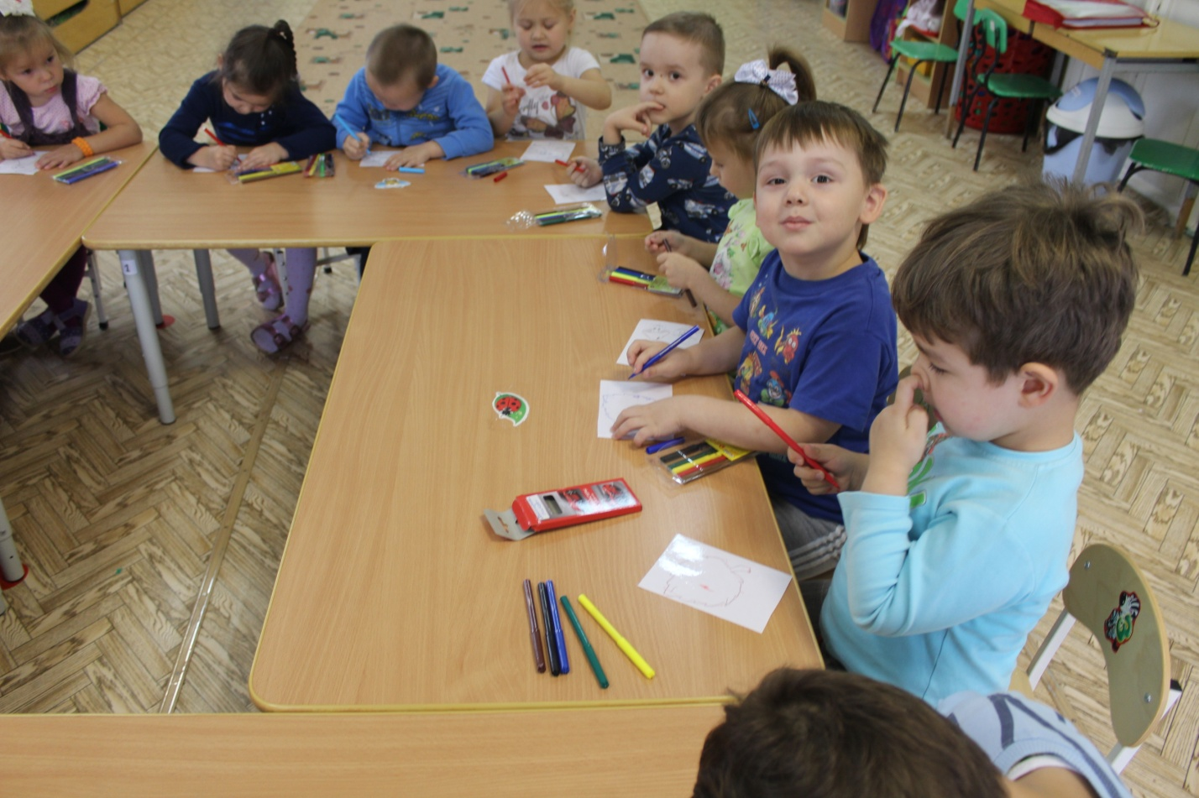

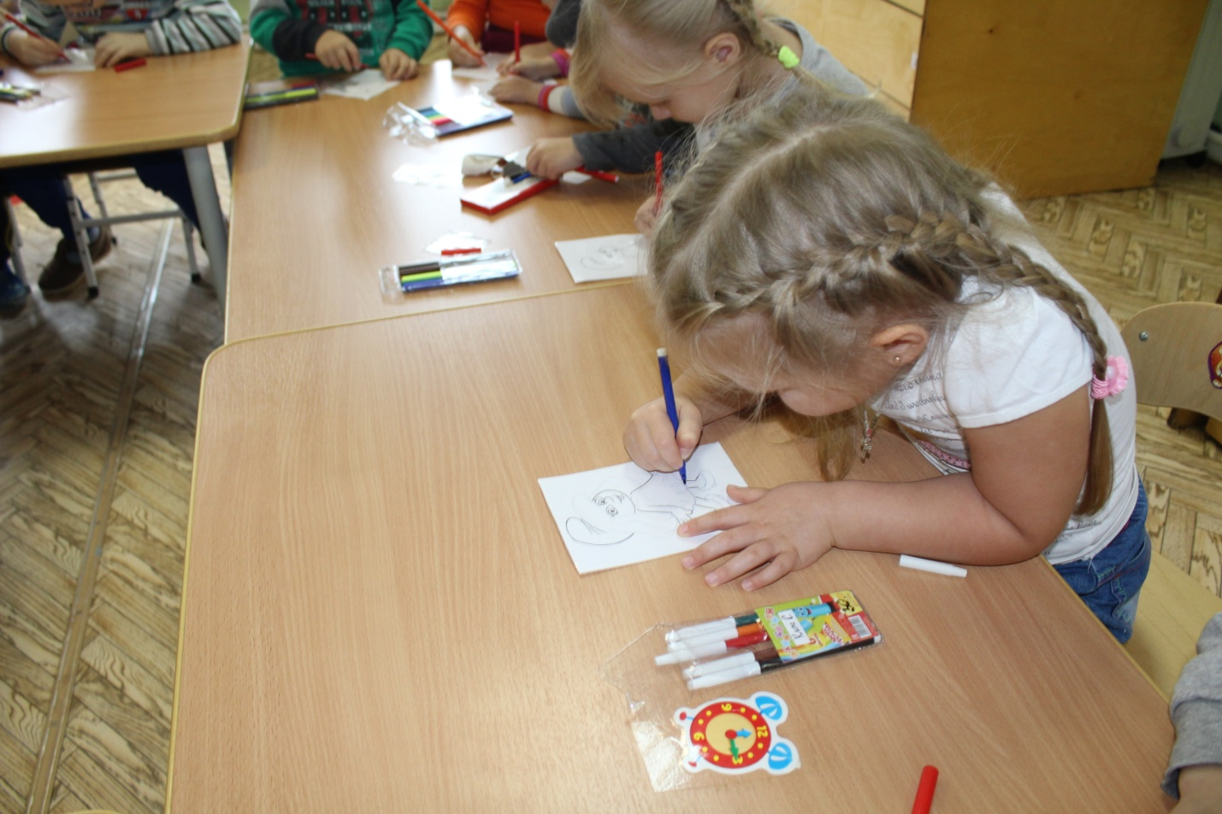

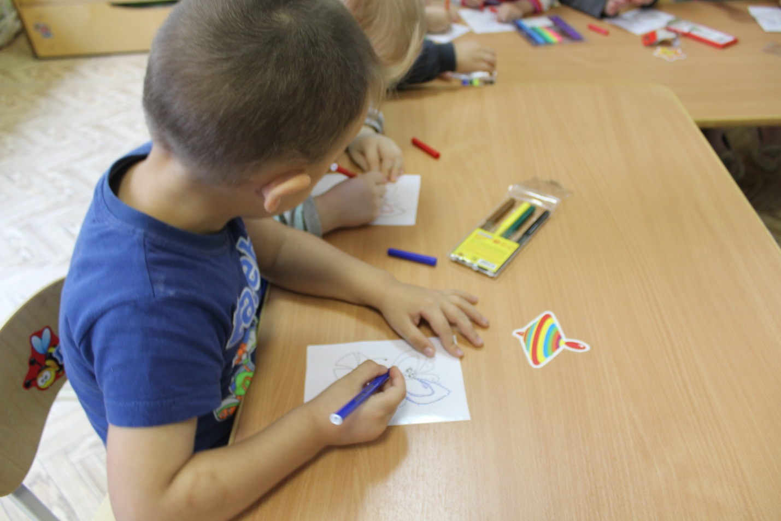

Нетрадиционные техники рисования

Каждый ребенок, познавая окружающий мир, старается отразить его в своей деятельности: в игре, в рассказах, в рисовании, в лепке и т.д. Прекрасные возможности в этом отношении представляет изобразительная творческая деятельность. Чем разнообразнее будут условия, способствующие формированию творческой среды, тем ярче станут проявляться художественные способности ребенка.
Рисование нетрадиционными техниками открывают широкий простор для детской фантазии, дает ребенку возможность увлечься творчеством, развить воображение, проявить самостоятельность и инициативу, выразить свою индивидуальность.
Нетрадиционные техники рисования являются замечательным способом создания маленьких шедевров. Оказывается можно создать соленую картинку, а ладошка может превратиться в голубого слоника. Серая клякса может стать деревом, а морковка с картошкой могут удивить необычными узорами.
С детьми среднего дошкольного возраста можно попробовать: отпечатки-картинки, печать пластилином, рисунки из ладошки, рисование ватными палочками, волшебные ниточки, монотипия.
А с детьми старшего дошкольного возраста можно освоить более сложные техники:
- рисование мыльными пузырями
- рисование мятой бумагой
- рисование солью
- кляксография
- граттаж
- фроттаж.
Каждая из этих нетрадиционных техник - это маленькая игра для ребенка. Использование этих техник позволяет детям чувствовать себя раскованнее, смелее, непосредственнее. Эти техники развивают воображение, дают полную свободу для самовыражения.

2. Рисуем пальчиками
Можно рисовать и пальчиками, оставляя разноцветные отпечатки на бумаге.
Материалы: 1.Пальчиковые краски 2.Бумага 3.Карандаш/Фломастер 4.Баночка для воды
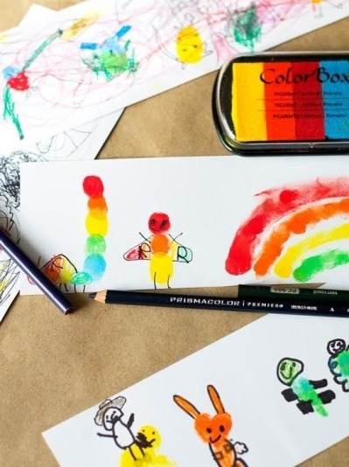
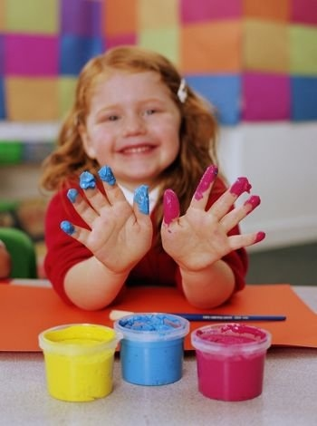

3. Рисуем ладошками
Очень интересно и увлекательно рисовать цветными ладошками. Очень приятно и необычно раскрашивать свои ручки яркими цветами и оставлять свои отпечатки на листике бумаги. Рисование ладошками – это веселая игра для маленьких художников.
Материалы: 1.Пальчиковые краски 2.Бумага 3.Кисть 4.Баночка для воды

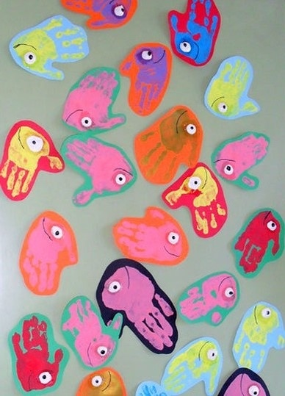
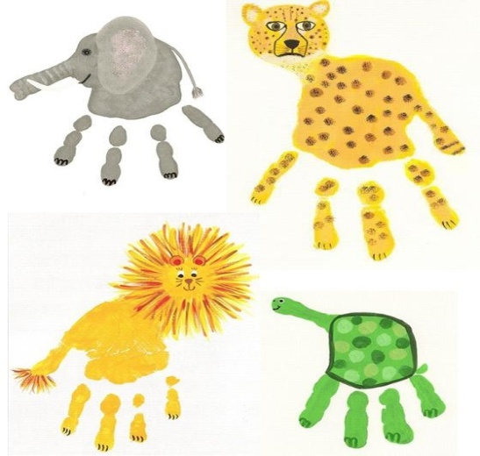

4. Рисование ватными палочками
В изобразительном искусстве существует стилистическое направление в живописи, которое называется «Пуантилизм» (от фр. point - точка). В его основе лежит манера письма раздельными мазками точечной или прямоугольной формы.
Принцип данной техники прост: ребенок закрашивает картинку точками. Для этого необходимо обмакнуть ватную палочку в краску и нанести точки на рисунок, контур которого уже нарисован.
Материалы: 1.Ватные палочки 2.Краска 3.Бумага 4.Баночка для воды
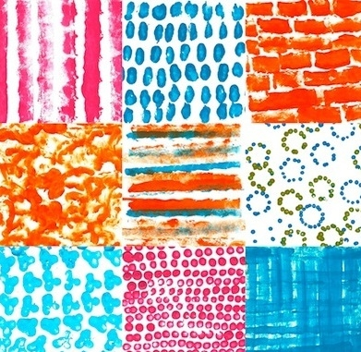
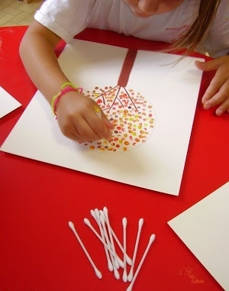

5.Отпечатки картошкой, морковкой, яблоком
Вкусные овощи и фрукты тоже умеют рисовать. Необходимо только придать им нужную форму, подобрать подходящий цвет краски, кистью окрасить и сделать красивый отпечаток на декорируемой поверхности.
Материалы: 1.Овощ/фрукт 2.Краска 3.Кисть 4.Бумага 5.Баночка для воды

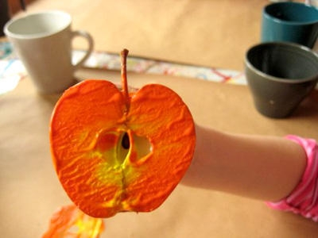

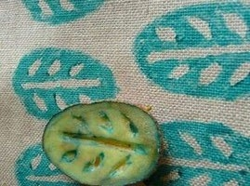

6. Штампики из пластилина
Очень просто и удобно сделать штампики из пластилина. Достаточно кусочку пластилина придать нужную форму, украсить узорами (линии, пятна) и окрасить в необходимый цвет. Для окрашивания можно использовать губку, увлажненную краской, или кисть, которой можно наносить краску на поверхность штампика. Лучше использовать густую краску.
Материалы: 1.Пластилин 2.Карандаш 3.Краска 4.Губка 5.Кисть 6.Бумага 7.Баночка для воды
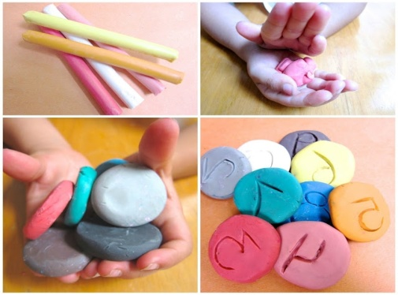
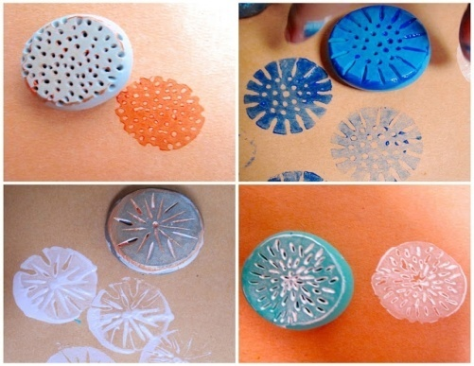

7. Штампики из ниток
Для создания «полосатых штампиков» можно использовать нити, прочно намотанные на какой-либо предмет. Густым слоем краски нити окрашиваются в необходимый цвет. Затем, используя воображение, «полосатый узор» наносится на декорируемую поверхность.
Материалы: 1.Нить шерстяная 2.Основа 3.Краска 4.Кисть 5.Бумага 6.Баночка для воды
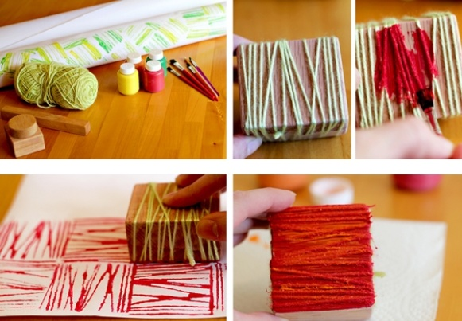

8. Рисование мятой бумагой
Смятая салфетка или бумажка позволяет получить также интересную текстуру. Существует два способа рисования мятой бумагой.
Способ №1. На лист бумаги наносится жидкая краска. Через короткий промежуток времени (пока лист еще влажный) к листу прикладывается смятая салфетка. Впитывая влагу, салфетка оставляет свой характерный след на поверхности бумаги.
Способ №2. Для начала необходимо смять лист или салфетку. На этот комок нанести слой краски. Затем окрашенной стороной можно наносить отпечатки.
Текстурные листы можно потом с успехом использовать при создании коллажей.
Материалы: 1.Салфетка/Бумажка 2.Краска 3.Кисть 4.Баночка для воды
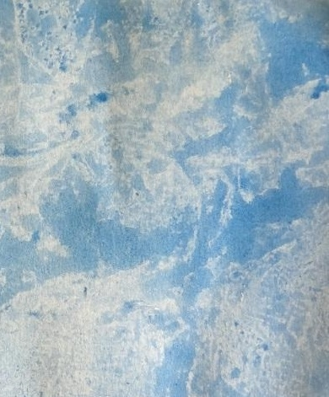
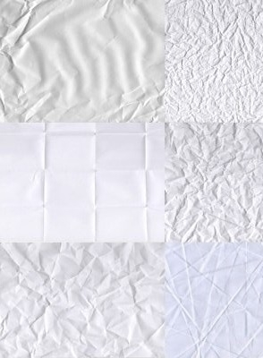

9. Монотипия
Техника монотипия от греч. «моно» - один и «typos» - отпечаток, оттиск, касание, образ.
Это техника рисования с помощью уникального отпечатка. Отпечаток получается только один и создать две абсолютно одинаковых работы невозможно.
Существует два вида монотипии.
Монотипия на стекле
На гладкую поверхность(стекло, пластмассовая доска, пленка) наносится слой гуашевой краски. Затем создается рисунок пальчиком или ватной палочкой. Сверху накладывается лист бумаги и придавливается к поверхности. Получается оттиск в зеркальном отображении.
Материалы: 1.Гладкая поверхность 2.Гуашь 3.Кисть 4.Бумага 5.Баночка для воды

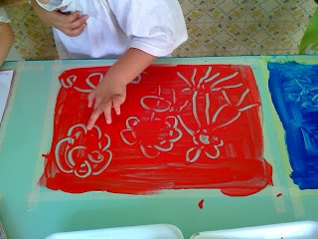
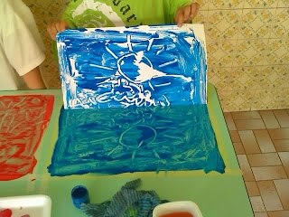

10. Монотипия предметная
Необходимо согнуть лист бумаги пополам. Внутри, на одной половине что-нибудь нарисовать красками. Затем лист сложить и прогладить рукой, чтобы получить симметричный отпечаток.
Материалы: 1.Краска 2.Кисть 3.Бумага 4.Баночка для воды

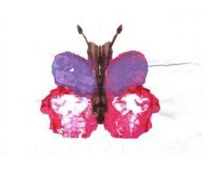
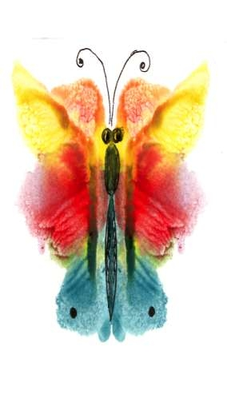

11. Рисование мыльными пузырями
Рисовать можно и мыльными пузырями. Для этого в стакан с водой надо добавить любой мыльный раствор и краску. С помощью трубочки набулькать много пены. На пузыри прислонить бумагу. Когда станут проявляться первые узоры, можно поднимать бумагу. Пузырчатые узоры готовы.
Материалы: 1.Стакан с водой 2.Краска 3.Мыльный раствор 4.Трубочка 5.Бумага
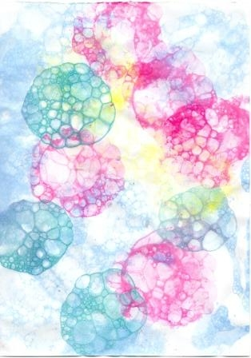
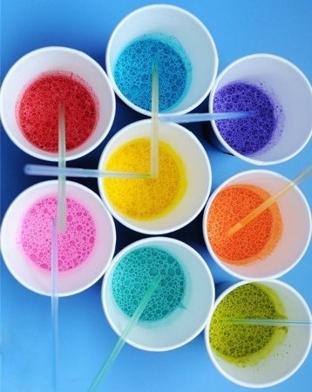

12. Кляксография
Нетрадиционная техника рисования "кляксография" (выдувание трубочкой) - это очередное волшебство творческих занятий. Такое занятие для детей очень увлекательно, интересно и очень полезное. Так, как выдувание через соломинку укрепляет здоровье: силу лёгких и дыхательную систему ребёнка в целом.
Для создания волшебной картинки потребуется большая клякса, на которую нужно дуть, дуть, дуть… до тех пор, пока на листе бумаги не появится замысловатый рисунок. Когда странный рисунок готов, ему можно подрисовать детали: листики, если получилось дерево; глазки, если получилось волшебное существо.
Материалы: 1.Акварель 2.Трубочка 3.Кисть 4.Бумага 5.Баночка для воды
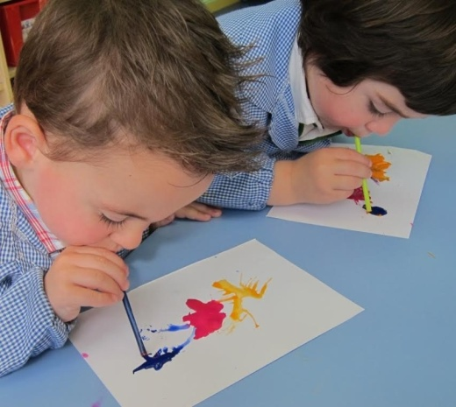
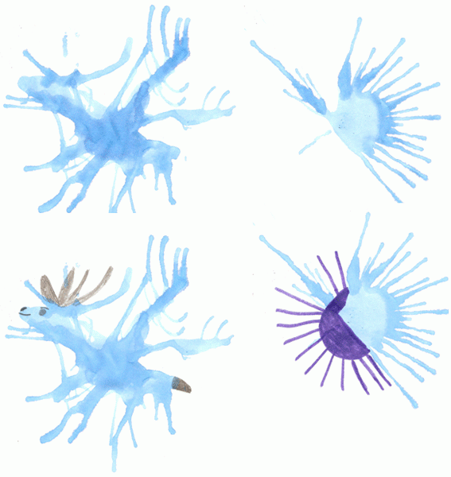

13. Ниткография
Техники рисования при помощи «волшебной ниточки». Необходимо опустить ниточки в краску так, чтобы они хорошо пропитались краской. Затем их нужно положить на бумагу так, чтобы с двух сторон листа бумаги выступали кончики нитки по 5-10см. Ниточки накрываются другим листом бумаги. Верхний лист придерживается руками. Нитки разводятся в разном направления. Верхний лист поднимается. Необычная картинка готова.
Материалы: 1.Нить 2.Краска 3.Бумага 4.Баночка для воды

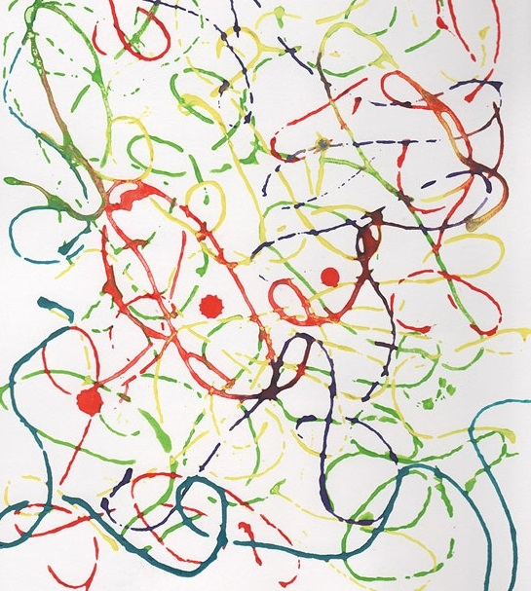
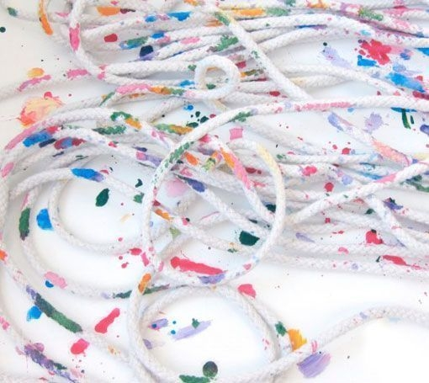

14. Фроттаж
Название этой техники происходит от французского слова «frottage» (натирание).
Для рисования в этой технике потребуется лист бумаги, который располагается на плоском рельефном предмете. Затем по поверхности бумаги нужно начать штриховать незаточенным цветным или простым карандашом. Результат - оттиск, имитирующий основную фактуру.
Материалы: 1.Плоский рельефный предмет 2.Карандаш 3.Бумага
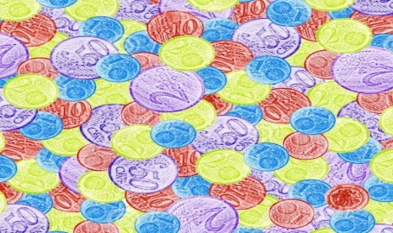

Материалы: 1.Тетрадь в большую клетку с заранее заготовленными шаблонами . 2.Фломастеры, простой карандаш, ручка.

1.Рисование прямых линий:
- Палочки
- Леденцы
- Травка
- Дождик
- Расческа
- Клетка
- Шарфик
- Лесенка
2.Рисование волнистых линий:
- Волны
- Осьминог
3.Рисование волнистых линий:
- Горки
- Сосульки
4.Лабиринты.

